Taotlusvorm riigieelarvelise toetuse taotlemiseks

Taotleja nimi ja registrikood | MTÜ Viisu Külaselts, 80221130
Taotleja juriidiline aadress | Järva maakond, Paide linn, Viisu küla, Viisu mnt 4, 73202
Toetuse saaja arvelduskonto number, viitenumber, pank | Viisu Külaselts  EE892200221030183200 , SWED
Taotletav summa | 3000 eurot
Toetuse nimetus | Tegevustoetus  Viisu pargi laululava ja kiige renoveerimine
Taotleja veebileht (kui on)
Allkirjastaja nimi ja ametikoht (telefon ja e-posti aadress) | Aivar Tubli  +372 501 2380, aivar@stik.ee
Projektijuhi nimi ja kontaktandmed (telefon ja  e-posti aadress) | Aivar Tubli  +372 501 2380, aivar@stik.ee
Projekti algus ja lõpp | 01.04.2023 – 31.10.2023

1. Lühiülevaade taotleja senisest tegevusest
MTÜ Viisu Külaselts on loodud 2004 aastal vajadusel hoida kohaliku külaelu aktiivsena ja jätkata ning luua uusi külatraditsioone.
Külaselts on pidanud oluliseks heakorrastada ja parandada küla elukeskkonda, otsides uusi väljundeid külaelu elavdamiseks ja atraktiivseid lahendusi vabaaja veetmiseks erinevas vanuses elanikele ja külalistele.
Külaseltsi senise tegevuse tulemusel on saadud projektitoetust Viisu pargi renoveerimiseks ja laululava ehitamiseks. Toetust on saadud projektidele Kurepesa virgestus- ja puhkeala ümberkujundamine ning Viisu küla allikate avamine ja tiikide taastamine. Projektide toel on soetatud väiketraktor ja töövahendeid, korraldatud kogukondade ja külade vahelisi ühisüritusi. Külaselts korraldab talgupäevi külaseltsi endi ning teiste külas asuvate objektide korrastamiseks, ühiselt on läbi viidud puude istutustalguid. Organiseeritakse küla kokkutulekuid, korraldatakse traditsioonilisi üritusi külas.
Viimased suuremad investeeringud: 2018-2019 korrastati Viisu endine mõisahoone, mille käigus lammutati osaliselt vana hoone ja rajati hoiuruum välitegevuste vahenditele ning allesjäänud vundamendile terrass. 2020 aastal korrastati pargis laululava juures olev istepinkide ala ja uuendati valgustus. Korrastati pargi juures asuv tööriistakuur.

2. Projekti eesmärk
Mida soovitakse projekti elluviimisega saavutada? Eesmärk esitatakse taotletava tulemusena, mitte tegevusena.
Viisu külakeskuses pargis asuv laululava ja külakiik on kultuuriürituste korraldamiseks valmis. Rekonstrueeritud on laululava ja külakiik, millega on tagatud külaelanike, külastajate ja esinejate turvalisus.
3. Projekti vajalikkuse põhjendus
Kirjeldage lühidalt probleemi, mis näitab projekti elluviimise vajalikkust. Mida on vaja muuta ja miks?
Laululava rajati 2010 aastal LEADER projekti toel.
Tänaseks on laululava üksikud elemendid amortiseerunud, trepiastmed ja küljepostid on pehkinud ja muutunud ohtlikuks.
Seetõttu on turvalisuse seisukohast oluline uuendada pehkinud osad.

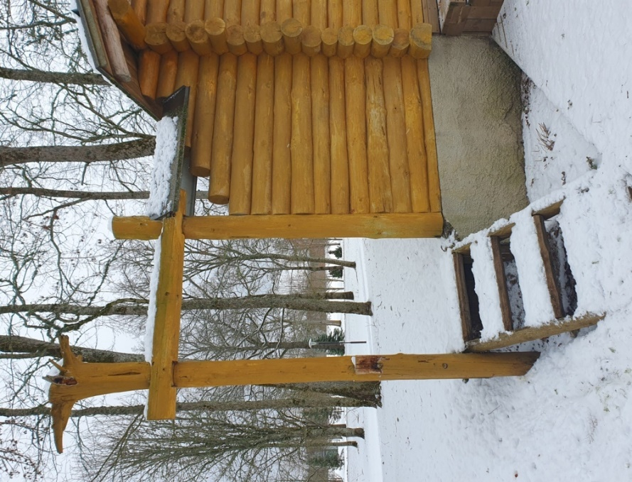
Külakiik ehitati 2011 aastal, seda on küla lapsed ja üritustel osalejad saanud vabalt kasutada. Praeguseks on kiik muutunud ohtlikuks ja suletud ohulindiga.
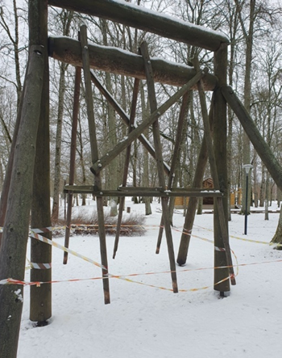

4. Projekti tegevused (loeteluna) ja väljundid
Tegevus- ja ajakava. Investeeringutoetuse puhul näidake ära, kas objekt, millesse investeeritakse, on toetuse saaja omandis või halduses; soetuse puhul selgitage, kuidas on tagatud soetuse edasine kasutus.
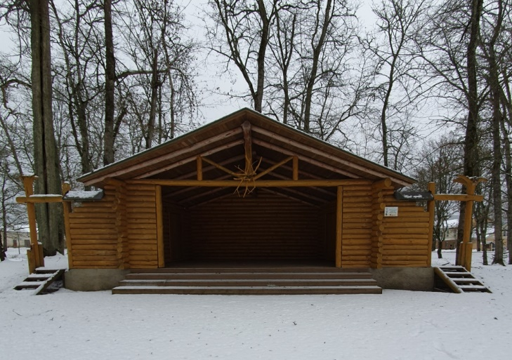
MTÜ Viisu Külaselts rendib alates 01.12.2007 Paide linnalt kinnistut Viisu park P1 (maakatastri tunnus 68401:005:0139), mille korrashoiu eest on kõik need aastad vastutanud. Leping kehtib aastani 2027.

Projekti tegevuskava:
1. Projekti alguseks on planeeritud 01.04.2023.
Ettevalmistav tegevus. Hinnapäringute tegemine. Kohtumine ehitajaga, kes tegi parima pakkumuse kogu projektile. Läbirääkimised ja tööde ajakava täpsustamine. Materjalide tellimine ehitaja poolt.
2. Investeeringu elluviimine – juuni-august 2023
Tööde teostamine vastavalt kokkulepitud ajakavale.
* Külakiige renoveerimine, pehkinud osade uuendamine.
* Laululava renoveerimine – lava pehkinud küljeelementide (trepid, palgid) vahetus.
* uuendatud osade peitsimine (õlitamine vm materjaliga katmine).
3. Aruandlus ja projekti lõpetamine september, oktoober 2023.
5. Projekti elluviimisest (tulemustest) saadav kasu sihtrühmale/kogukonnale
Laululava Viisu pargis annab jätkuvalt võimaluse Viisu küla traditsioonilisi üritusi paremini korraldada. Kodukülla kutsutakse erinevaid esinejaid väljapoolt maakonda. Jätkuvalt korraldatakse rahvalikke üritusi ning taaselustatud unustatud vanarahva kombeid ja traditsioone.
Pargiala on sobilik erinevas vanuses inimestele värskes õhus viibimiseks ning erinevateks tegevusteks, eakatel on mõnus koos jalutuskäikudel arutelusid läbi viia, noortel on koht vaba aja veetmiseks ning koosolemiseks.

6. Eelarve kulukohtade lõikes koos hinna kujunemise alusega
Eeldatavate tulude ja kulude kalkulatsioon. Vajadusel lisage ridu.
Projekti kulud tegevuste kaupa | Maksumus  (kulud toetusest vastavalt kalkulatsioonile) | Märkused
Külakiige renoveerimine | 1190,00 | Esialgse suulise hinnapäringu järgi
Laululava renoveerimine | 1770,00 | Esialgse suulise hinnapäringu järgi
Uuendatud osade õlitamine | 40,00 | Soetatakse õli jm kattevahendid ning töö teostatakse vabatahtlikult
KULUD KOKKU | 3000
Kui rahastate planeeritavat projekti / investeeringut käesoleva taotluse alusel ainult osaliselt, kirjeldage lühidalt kogu projekti, sh kui suur on kogueelarve, kes on kaasrahastaja
Planeeritud tegevused viiakse ellu taotletava rahastusega, kui tegelik maksumus veel suureneb, siis on see külaseltsi täiendav omafinantseering.

- KINNITAN, ET MAKSUVÕLGA RIIKLIKE MAKSUDE OSAS EI OLE.
- KINNITAN, ET EI OLE ALUSTATUD PANKROTI- EGA LIKVIDEERIMISMENETLUST.
- KINNITAN, ET VAREM SÕLMITUD RIIGIEELARVELISE TOETUSE LEPINGUD ON NÕUETEKOHASELT TÄIDETUD.
- KINNITAN, ET MAJANDUSAASTA ARUANNE ON ESITATUD.
- kinnitan, et taotleja juhtorgani liige ei ole isik, keda on karistatud majandusalase, ametialase, varavastase või avaliku usalduse vastase süüteo eest ja tema karistusandmed ei ole karistusregistrist karistusregistri seaduse kohaselt kustutatud.

Taotluse koostaja:
(allkirjastatud digitaalselt)

